**Praktikum Internet dan Aplikasinya**

**Tugas 7: Routing Statik**

**Tujuan**

Mahasiswa dapat mengetahui cara kerja packet forwarding dan tabel routing serta men-setup statik routing untuk topologi sederhana

**TUGAS**

1. Buat topologi seperti dibawah ini
2. Pilih Router Tipe Generik ROUTER-PT-EMPTY (yang paling kanan). Matikan dulu Router, tambahkan 5 modul Ethernet PT-ROUTER-NM-1CFE (No. 3 dari atas).
3. Buat / lengkapi rancangan IP (tuliskan label pada topologi), kemudian implementasikan. Jangan lupa memasang default gateway pada masing-masing PC.
4. Pastikan dari tiap-tiap PC bisa terkoneksi dengan Router (ping dari PC ke Router)
5. Rancangan Tabel routing dan tuangkan dalam bentuk tabel seperti dibawah.
6. Implementasikan Routing Static pada masing-masing router berdasarkan tabel yang anda buat
7. Pastikan antar PC di seluruh topologi terkoneksi dengan perintah ping

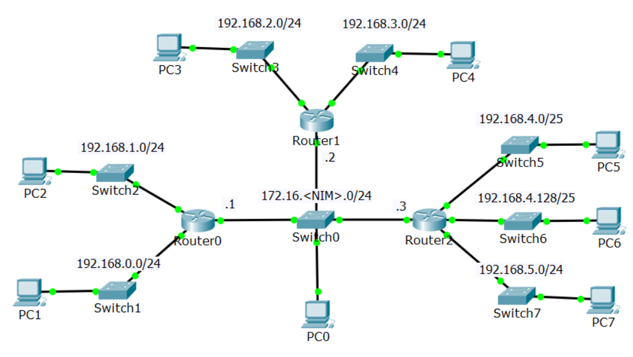

**Tabel Routing Static**

| **Device** | **Network / Masking** | **Next Hop** |
| --- | --- | --- |
| **Router 0** | 192.168.2.0/255.255.255.0 | 172.16.<NIM>.2 |
|  | 192.168.3.0/255.255.255.0 |  |
|  | dst. |  |
| **Router 1** | … |  |
|  | … |  |
|  | dst. |  |
| **Router 2** | … |  |
|  | … |  |
|  | dst. |  |

**Implementasi Routing Static pada masing-masing Router**

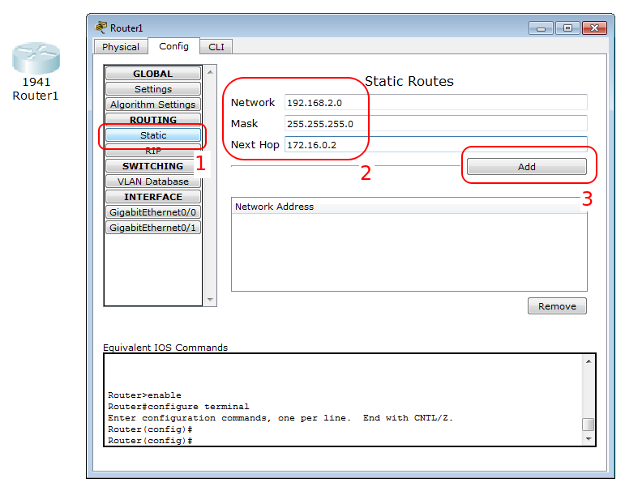

**Buat Laporan** dengan cara mengirimkan screen-shot langkah-langkah yang Anda jalankan (termasuk bukti bahwa koneksi / ping telah berhasil).

**Upload** -- file Cisco Paket Tracer *.pkt dan file dokumen *.doc atau *.pdf -- di LMS sebelum waktu yang ditentukan